Distribución espacial del desove del camarón rosado Farfantepenaeus notialis (Pérez-Farfante, 1967) en 2010-2013 en el golfo de Guacanayabo, Cuba.
Spatial distribution of spawning of pink shrimp Farfantepenaeus notialis (Pérez-Farfante, 1967) in 2010-2013 in the Gulf of Guacanayabo, Cuba.
Arlen Ventura Flores*, Enrique Giménez Hurtado, Gilma Delgado Miranda y Lisset Susana Cobas Gómez
Centro de Investigaciones Pesqueras, Ministerio de la Industria Alimentaria, La Habana, Cuba.
Calle 246 entre 5^{ta} Avenida y Mar, Reparto Barlovento, Municipio Playa, La Habana, Cuba; arlen@cip.alinet.cu; (537) 209 80 66.

Distribución espacial del desove del camarón rosado Farfantepenaeus notialis (Pérez-Farfante, 1967) en 2010-2013 en el golfo de Guacanayabo, Cuba.
RESUMEN
Las capturas comerciales de Farfantepenaeus notialis en el golfo de Guacanayabo están reducidas, por lo que se quiere conocer si la distribución espacial del desove de la especie ha sufrido variaciones. Se determinó el porcentaje de hembras maduras en 18 cuadrículas de las zonas de pesca de la Empresa Pesquera Industrial de Granma (EPIGRAN) en 2010-2013. Se tomó una muestra aleatoria de 3 kg de camarón por cada arrastre obteniendo largo cubano, sexo y estadio de maduración de las hembras. En las tres zonas de pesca del Golfo se observó desove, siendo el máximo de maduración de 26 %, muy por debajo del considerado como pico de desove de 50 % de hembras maduras. En este Golfo se detecta una afectación en la capacidad reproductiva de la especie en cuanto a la proporción de hembras maduras, que es baja, sin embargo, no existen variaciones espaciales en la distribución del desove.
PALABRAS CLAVE: desove, hembras maduras, maduración, zona suroriental.

Spatial distribution of spawning of pink shrimp Farfantepenaeus notialis (Pérez-Farfante, 1967) in 2010-2013 in the Gulf of Guacanayabo, Cuba.
ABSTRACT
The commercial catches of Farfantepenaeus notialis in the Gulf of Guacanayabo are reduced, so we want to know if the spatial distribution of spawning of the species has undergone variations. The percentage of mature females in 18 grids of the fishing areas of the Industrial Fishing Company of Granma (EPIGRAN) in 2010-2013 was determined. A random sample of 3 kg of shrimp was taken for each trawl obtaining Cuban long, sex and stage of maturation of the females. In the three fishing zones of the Gulf spawning was observed, with the maximum maturation of 26%, well below that considered spawning peak of 50% of mature females. In this Gulf an affectation is detected in the reproductive capacity of the species in relation to the proportion of mature females, which is low, however, there are no spatial variations in the spawning distribution.
KEY WORDS: Spawning, mature females, maturation, southeast area.

INTRODUCCIÓN
En Cuba el camarón rosado (Farfantepenaeus notialis) es la principal especie comercial de peneido (Delgado et al., 2011; Giménez et al., 2012), representando el 20 % de las exportaciones del sector pesquero (GEIA, 2014). Esta especie ha sido históricamente la más abundante en la plataforma suroriental de Cuba (Pérez, Puga, y Venta, 1981; Guitart, González y Reyes, 1982; Pérez y Puga, 1982; Pérez et al, 1984), con más del 98 % de las capturas nacionales (Font, Valdés, Martínez y Sánchez, 2008; Giménez, Garcés, Ventura, Delgado y Alfonso, 2012). Actualmente la abundancia de la población de esta especie en el golfo se encuentra deprimida y por consiguiente las capturas comerciales afectadas (Giménez et al., 2012).
La distribución espacial del desove de F. notialis en el golfo de Guacanayabo no ha sido muy abordada, ya que sólo se cuenta con el estudio de Font et al. (2008). Por otra parte, estudios en la región, demuestran que se pesca un alto número de hembras inmaduras (Ventura, Giménez y Delgado, 2014) y que el reclutamiento y la abundancia de juveniles están afectados (Giménez et al., 2012). Esta problemática pudiera encontrarse influenciada por una modificación de la distribución del desove del camarón rosado en esta región, por lo que se quiere conocer si han variado las zonas de desove de la especie en este Golfo durante el período 2010-2013.
MATERIALES Y MÉTODOS
Los muestreos se realizaron en los cruceros de prospección mensuales de la Empresa Pesquera Industrial de Granma (EPIGRAN), en el período 2010-2013 en el golfo de Guacanayabo, ubicado en la parte oriental de la plataforma suroriental de Cuba (Figura 1). Se muestrearon 18 cuadrículas de la red de estaciones de las tres zonas de pesca de camarón rosado en este Golfo, realizando arrastres durante una hora a una velocidad promedio de 3 nudos.
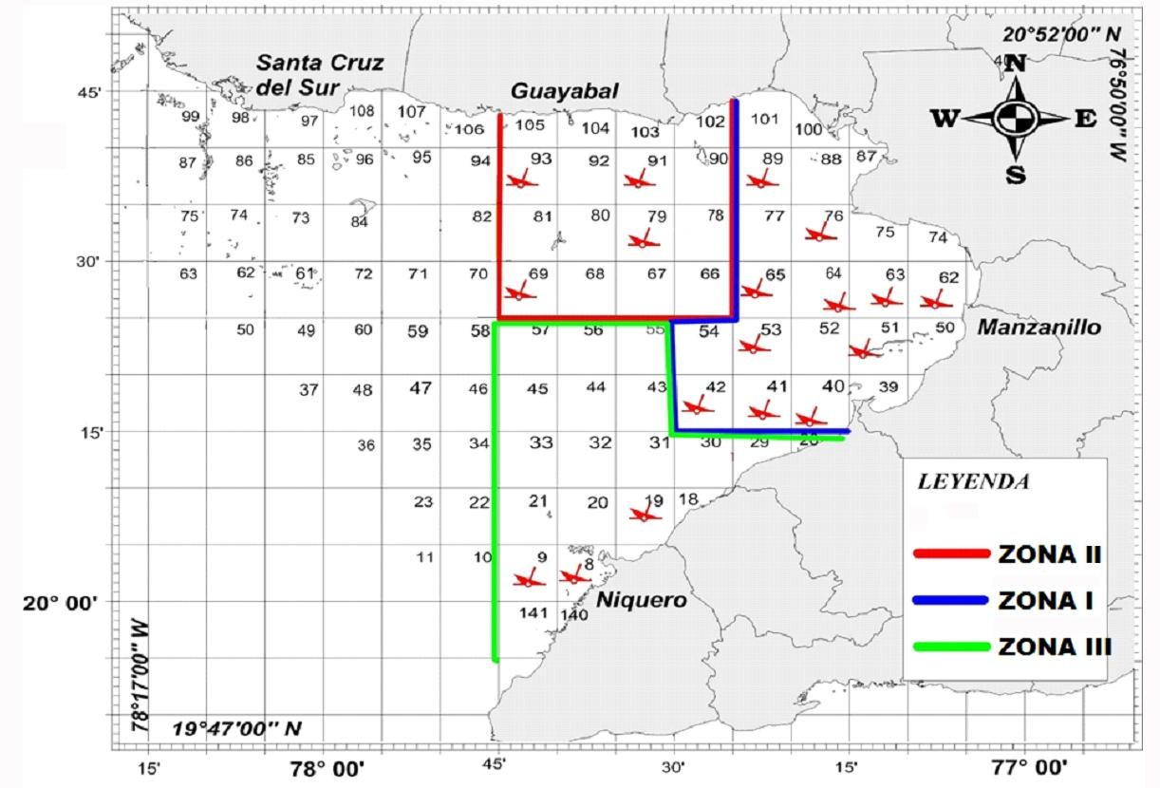
Figura 1. Red de estaciones de muestreo biológico del camarón rosado F. notialis en la zona de pesca de la empresa EPIGRAN en el golfo de Guacanayabo. : estación de muestreo.
Se tomó una muestra aleatoria de 3 kg de la captura total en cada arrastre de la que se obtuvo el sexo, largo cubano y estadio de maduración de las hembras. El sexo se determinó visualmente, diferenciando a los machos por la presencia del petasma y a las hembras por el télico. Se les midió el largo cubano (CIP, 1980), con un camaronómetro, en centímetros, desde la base de la escotadura postorbital hasta la espina dorsal del último segmento abdominal. El grado de madurez gonádica se determinó mediante la escala morfocromática descrita por Guitart et al. (1982).
Se determinó el porcentaje de las hembras maduras por cuadrícula en las tres zonas de pesca del golfo de Guacanayabo para los años 2010 al 2013, tomando en consideración el total de hembras (maduras e inmaduras) y el total de hembras maduras (estadios III-IV). Para graficar la distribución espacial del desove de la región de los años 2010 al 2013 y para todo el período 2010-2013 se utilizó el Sistema de Información Geográfica Mapinfo (12.0). Los porcentajes se mostraron mediante una escala cromática, donde el color más claro correspondió al menor porcentaje de hembras maduras y el más oscuro al máximo.
Las pruebas estadísticas se ejecutaron en el programa STATISTICA® para Windows, versión 7.0 (2002). Se comprobó la normalidad, mediante la prueba de Shapiro Wilk´s y la homogeneidad de varianza mediante la prueba de Levene, y al no cumplirse las premisas de normalidad en todos los casos, se procedió a aplicar estadística no paramétrica. Se utilizó la prueba de Kruskal-Wallis para determinar diferencias entre los años en el porcentaje de hembras maduras por cuadrícula en 2010-2013.
RESULTADOS Y DISCUSIÓN
En el porcentaje de hembras maduras por cuadrícula de 2010 a 2013 se observó una tendencia hacia la disminución y el año 2013 presentó diferencias con respecto al resto (p<0.05) como se observa en la Figura 2.
Figura 2. Resultados de la prueba de Kruskal-Wallis del porcentaje de hembras maduras de F. notialis por cuadrícula de 2010 a 2013. Letras iguales representan que no hay diferencias para p≥0.05.
La distribución espacial del desove por años del período 2010-2013 mostró que el porcentaje de hembras maduras no superó el 26,8 %. El año 2010 tuvo un máximo de 24,4 % de hembras maduras en la cuadrícula 8 en la zona III, en 2011 se alcanzó el mayor valor en la cuadrícula 42 en la zona I con un 24,1 %, en 2012 el máximo se observó en la cuadrícula 42 con 17, 6 % y en 2013 el valor más alto se obtuvo en las cuadrículas 9/21 de la zona III frente a Niquero con un 26,8 % de maduración (Figura 3).
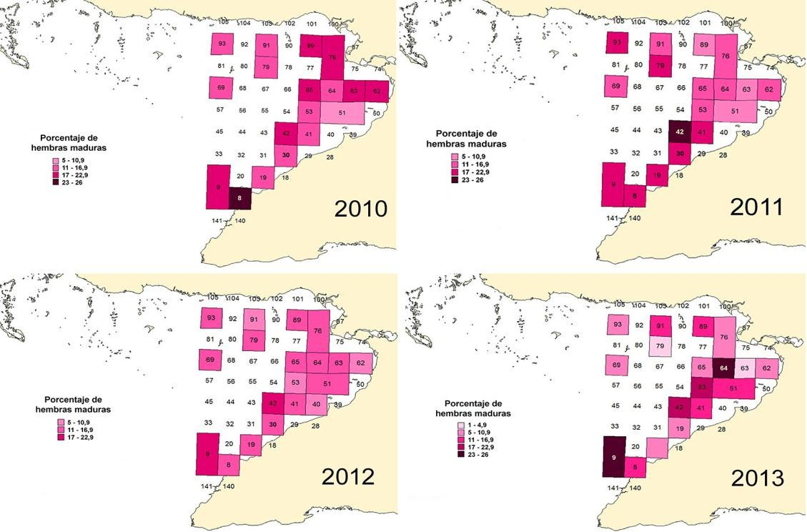
Figura 3. Principales áreas de desove de F. notialis en el golfo de Guacanayabo en los años comprendidos entre 2010 y 2013.
La distribución del desove para todo el período varió de 8 % hasta 21 % (Figura 4). 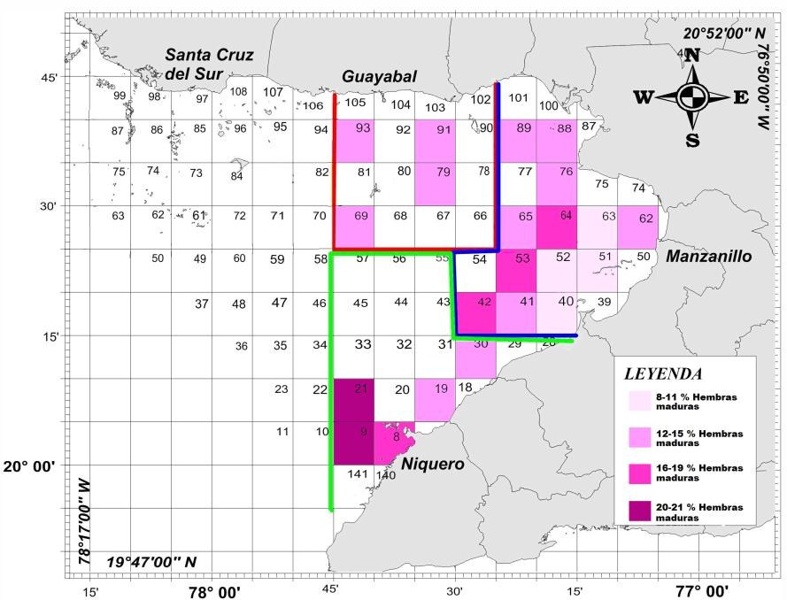
Figura 4. Principales áreas de desove de F. notialis en el golfo de Guacanayabo en 2010-2013, donde pesca EPIGRAN.

DISCUSIÓN
Se encontró poca variación en la escala temporal del desove en las zonas de pesca de la empresa EPIGRAN entre los años 2010 a 1013, sin embargo se observó una propensión hacia el descenso en cuanto a la proporción de hembras maduras, la cual se acentuó en el último año, lo que pudiera deberse al propio detrimento de la población de camarón rosado en este Golfo.
En cuanto a la distribución espacial se comportó de manera similar entre los años, por lo que se puede analizar a nivel de período 2010-2013. A pesar del bajo porcentaje de maduración las principales áreas de desove se mantienen similares a las determinadas por Font et al. (2008), en las 3 zonas de pesca del golfo de Guacanayabo. Esto demuestra que la especie no presenta variaciones en la distribución espacial del desove en esta región. No obstante, se observa una afectación en la capacidad reproductiva en este Golfo, debido a que ninguna cuadrícula mostró valores de hembras maduras por encima del 50 %, el cual es el considerado como indicador de que está ocurriendo el pico de desove (Sandoval, 1996). Esta baja proporción de hembras maduras induce a pensar que algunas de las variables físicas, químicas o climáticas que actúan en sinergia en el proceso reproductivo están provocando una afectación en este acuatorio.
Se esperaba que la disminución de la abundancia de la población de F. notialis en el golfo de Guacanayabo (Font et al., 2008) estuviera relacionada con fallos en el proceso reproductivo. Este golfo se ha visto afectado en cuanto a la proporción de hembras maduras, que es baja, sin embargo, la distribución del desove en la región se mantiene similar. De esta situación se puede derivar que la reproducción de la especie está parcialmente afectada pero se supone que existen además, eventos que influyen de manera negativa en las etapas del ciclo de vida posteriores al desove.
CONCLUSIONES
Se encontró poca variación en la escala espacio- temporal del desove en las áreas donde pesca la Empresa Pesquera Industrial de Granma en el golfo de Guacanayabo, sin embargo la baja proporción de maduración indica una afectación reproductiva en la especie F. notialis.
AGRADECIMIENTOS
Al personal de la Empresa Pesquera Industrial de Granma (EPIGRAN) por su colaboración en la realización de los muestreos en los cruceros de prospección.
REFERENCIAS
Delgado, G.; Cantón, M.; Giménez, E.; Alfonso, S.; Gil, O. & Rosquete, C.M. (2011). Abundancia de juveniles del camarón rosado Farfantepenaeus notialis y su relación con variables ambientales, en el Golfo de Ana María, Cuba. REDVET 12 (8): 1-9.
Font, L.; Valdés, E.; Martínez, R. y Sánchez, R. (2008): Cuba: Progress report to the project coordinator, July-December 2007 FI /FIIT. REBYCReduction of Environmental Impact from Tropical Shrimp Trawling, Through the Introduction of By-catch Reduction Technologies and Change of Management. Project reports.82 pp. En: Web Site of the Proyect: http://www.fao.org/fishery/gefshrimp/en
GEIA (2014): Sistema de Información Estadística Complementaria. Documento de archivo. Grupo Empresarial de la Industria Alimentaria. 60 pp.
Giménez, E.; Garcés, Y.; Ventura, A; Delgado, G. y Alfonso, S. (2012): Situación actual del camarón rosado (Farfantepenaeus notialis) en el golfo de Guacanayabo, Cuba. ECOVIDA. 4 (1): 7-15. ISSN 2223-8409.
Guitart, B.; González, E. y Reyes, R. (1982): Estudio comparativo de la fecundidad del camarón rosado (Penaeus notialis) en áreas de la plataforma sur de Cuba. Rev. Cub. Inv. Pesq. 7(4): 65-92.
Pérez, A.; Puga, R. y Venta, G. (1981): Dinámica de la pesquería mixta de camarón en el área de Manzanillo. Rev. Cub. Inv. Pesq. 6 (3): 46-99.
Pérez, A.; Puga, R.; Rodríguez, J.; Venta, G; Morenza, M.; Hondares, A.; Aybar, F.; Fundora, C.; González, E.; Moreno, M.; Muñoz, L. y Scantleburry, C. (1984): Dinámica poblacional y evaluación de la pesquería de camarón del golfo de Ana María. Rev. Cub. Inv. Pesq. 9 (1-2): 61-138.
Pérez, A. y Puga, R. (1982): Evaluación de la pesquería de camarón del área de Santa Cruz del Sur. Rev. Cub. Inv. Pesq. 7 (3): 1-17.
Sandoval, M.E. (1996): Madurez gonadal y patrón reproductivo de hembras del camarón rojo Penaeus brasiliensis (Latreille, 1817) en Contoy, Quintana Roo. Tesis para obtener el grado académico de Máster en Ciencias (Biología). Facultad de Ciencias. División de estudios de postgrado. México, D.F. 80 pp.
STATISTICA® For Windows. 7.0 (2002). Disponible en: http://www.statsoft.com
Ventura, A.; Giménez, E. y Delgado, G. (2014): Talla de primera captura y maduración de las hembras del camarón rosado (Farfantepenaeus notialis, Pérez-Farfante & Kensley, 1967) en el golfo de Guacanayabo. Rev. Inv. Pesq. 31(1): 5-10.

